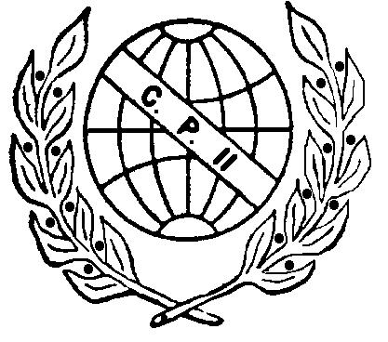 | COLÉGIO PEDRO II - UNIDADE SÃO CRISTÓVÃO III  3ª SÉRIE – MATEMÁTICA II – PROFESSOR MARCOS JOSÉ  www.professorwaltertadeu.mat.br

Cones – 2012

1) Um cone reto tem 4 cm de altura e o raio da base é igual a 3 cm. Calcule:

a) a medida de sua geratriz; b) a área lateral; c) a área total; d) o volume.

2) Um cone circular reto tem altura de 5 cm e raio da base medindo 12 cm. Qual é, em centímetros quadrados, sua área lateral?

3) A área lateral de um cone reto é 24π cm² e o raio de sua base é 4 cm. Qual é a área total e o volume do cone?

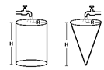
4) No desenho a seguir, dois reservatórios de altura H e raio R, um cilíndrico e outro cônico, estão totalmente vazios e cada um será alimentado por uma torneira, ambas de mesma vazão. Se o reservatório cilíndrico leva 2 horas e meia para ficar completamente cheio, o tempo necessário para que isto ocorra com o reservatório cônico será de:

a) 2h b) 1h e 30min c) 1 h d) 50min e) 30min

5) (FUVEST) Deseja-se construir um cone circular reto com 4cm de raio da base e 3cm de altura. Para isso, recorta-se, em cartolina, um setor circular para a superfície lateral e um círculo para a base. A medida do ângulo central do setor circular é:

a) 144° b) 192° c) 240° d) 288° e) 336°

6) (FUVEST) Um pedaço de cartolina possui a forma de um semicírculo de raio 20cm. Com essa cartolina um menino constrói um chapéu cônico e o coloca com a base apoiada sobre uma mesa. Qual a distância do bico do chapéu à mesa?

7) A altura de um cone circular reto mede o triplo da medida do raio da base. Se o comprimento da circunferência dessa base é 8π cm, então o volume do cone, em centímetros cúbicos, é:

a) 64π b) 48π c) 32π d) 16π e) 8π

8) Um copo de papel, em forma de cone, é formado enrolando-se um semicírculo que tem um raio de 12cm. O volume do copo é de, aproximadamente:

a) 390 cm³ b) 350 cm³ c) 300 cm³ d) 260 cm³ e) 230 cm³

9) Um prisma e um cone retos têm bases de mesma área. Se a altura do prisma é 2/3 da altura do cone, a razão entre o volume do prisma e o volume do cone é:

a) 2 b) 3/2 c) 3 d) 5/3 e) 5/2

10) A geratriz de um cone circular reto mede 20 cm e forma um ângulo de 60 graus com o plano da base. Determinar a área lateral, área total e o volume do cone.
11) Um chapéu, no formato de um cone circular reto, é feito de uma folha circular de raio 30 cm, recortando-se um setor circular de ângulo θ = 2π/3 radianos e juntando os lados. A área da base do chapéu, em cm², é:
a) 140π b) 110π c) 130π d) 100π e) 120π
12) Um tanque cônico, de eixo vertical e vértice para baixo, tem água até a metade de sua altura. Se a capacidade do tanque é de 1200L, então a quantidade de água nele existente é de:
a) 600 L b) 450 L c) 300 L d) 200 L e) 150 L

13) Um reservatório de água tem forma de um cone circular reto, de eixo vertical e vértice para baixo. Quando o nível de água atinge a metade da altura do tanque, o volume ocupado é igual a π.
A capacidade do tanque é:

a) 2π b) 8π/3 c) 4π d) 6π e) 8π

14) Um copo de chope é um cone (oco), cuja altura é o dobro do diâmetro. Se uma pessoa bebe desde que o copo está cheio até o nível da bebida fica exatamente na metade da altura do copo, a fração do volume total que deixou de ser consumida é:

a) 3/4 b) 1/2 c) 2/3 d) 3/8 e) 1/8

15) Determinar o volume de um cone de revolução sendo 126π cm² sua área lateral e 200π cm² sua área total.

